Защита от помех и электромагнитная совместимость (ЭМС)

Виды помех: Синфазные и дифференциальные помехи, наводки от частотных преобразователей.
Дифференциальная (противофазная) помеха
- Суть: Ток помехи течет по тому же пути, что и полезный сигнал — по сигнальному проводу и обратно по общему (возвратному). Источник помехи включен последовательно в цепь.
- Причина: Пульсации блоков питания, наводки на длинные провода.
- Как бороться: Установка конденсаторов параллельно нагрузке, Г-образные и П-образные LC-фильтры.
Синфазная помеха
- Суть: Ток помехи течет по обоим сигнальным проводам в одном направлении, а возвращается через «землю» (корпус, экран).
- Причина: Разность потенциалов «земли» в разных частях цеха, электромагнитные поля, бьющие по всему кабелю сразу.
- Как бороться: Синфазные дроссели (ферритовые кольца), гальваническая развязка.

Помехи от частотных преобразователей (ПЧ)
ПЧ — это самый агрессивный источник помех в автоматике из-за использования ШИМ (широтно-импульсной модуляции) с высокой частотой переключения транзисторов (IGBT).
- Генерация: Быстрые скачки напряжения создают токи утечки через паразитную емкость кабеля двигателя на землю.
- Последствия: Сбои контроллеров, «фантомные» срабатывания датчиков, разрушение подшипников двигателя из-за микродуг.

Схемы подключения и методы защиты
Для наглядности рассмотрим стандартные схемы подавления:

Схема А: Подавление синфазной помехи (Дроссель)
Оба провода питания/сигнала наматываются на одно ферритовое кольцо. Для полезного сигнала магнитные потоки вычитаются (он проходит свободно), а для помехи, идущей в одном направлении, кольцо становится огромным сопротивлением.

Схема Б: Комплексный сетевой фильтр
Включает в себя:
-конденсаторы (между линиями — от дифференциальных помех) и
-конденсаторы (с линий на землю — от синфазных помех).

Схема В: Подключение кабеля ПЧ
Экран кабеля должен заземляться с двух сторон и на 360 градусов (специальной скобой, а не «косичкой»).

Для эффективной защиты автоматики важно различать, как именно помеха проникает в цепь.
1. Синфазные и дифференциальные помехи
Эти термины описывают физический путь тока помехи относительно сигнальных проводов и «земли».
- Дифференциальная (противофазная) помеха:
  - Путь: Ток помехи течет по тем же проводам, что и полезный сигнал, но в противоположных направлениях.
  - Причина: Нестабильность блоков питания, наводки от мощных потребителей на один из проводов.
  - Защита: Конденсаторы между линиями (X-конденсаторы) и обычные дроссели.
- Синфазная помеха:
  - Путь: Ток помехи течет по обоим проводам в одном направлении, а возвращается через общую «землю» или паразитную емкость.
  - Причина: Разность потенциалов между заземлениями в разных концах цеха, удары молний, ЭМ-излучение.
  - Защита: Синфазные дроссели и конденсаторы на корпус (Y-конденсаторы).

- Методы борьбы:
  - Экранирование: Правила заземления экрана (с одной стороны или с двух?).
  - Заземление с одной стороны
  - Когда применяется: Для низкочастотных аналоговых сигналов (датчики 4–20 мА, 0–10 В, термопары).
  - Принцип действия: Экран работает как электростатический щит. Он предотвращает влияние электрического поля на жилы кабеля.
  - Почему с одной стороны? Чтобы исключить появление «земляной петли». Если заземлить экран в двух точках, между которыми есть разность потенциалов (а в цеху она есть всегда), по экрану потечет уравнительный ток. Этот ток сам станет источником магнитной помехи, которая наведет шум на полезный сигнал.
  - Правило: Заземлять со стороны приемника (шкафа управления с контроллером), где «земля» более чистая и стабильная.
  - Заземление с двух сторон
  - Когда применяется: Для цифровых интерфейсов (RS-485, Profibus, Ethernet) и кабелей двигателей от частотных преобразователей (ПЧ).
  - Принцип действия: Защита от высокочастотных электромагнитных полей (радиопомехи, ШИМ-сигналы). Чтобы эффективно гасить магнитную составляющую, в экране должен течь встречный ток помехи, что возможно только при замкнутом контуре.
  - Риски: Главная опасность — те самые уравнительные токи. Если «земля» в разных зданиях или концах цеха сильно отличается, экран может разогреться и даже расплавиться.
  - Решение: Для таких систем обязательна прокладка шины выравнивания потенциалов (толстый медный кабель параллельно сигнальному), чтобы уравнительный ток шел по ней, а не по экрану.
  - Комбинированный метод (С косвенным заземлением)
  - Используется, когда нужно защититься от ВЧ-помех, но «земляные петли» слишком велики.
  - Схема: Один конец экрана жестко на землю, второй — через высоковольтный конденсатор (например, 10–100 нФ).
  - Результат: Для низкочастотного тока «петли» цепь разорвана (конденсатор не пропускает постоянный и 50 Гц ток), а для высокочастотной помехи конденсатор имеет низкое сопротивление, и экран работает как заземленный с двух сторон.
  - Резюме: Как делать правильно?
Тип сигнала | Способ заземления | Причина
Аналоговый (4-20 мА) | С одной стороны | Борьба с наводками 50 Гц и петлями тока
Цифровой (RS-485) | С двух сторон* | Борьба с ВЧ-помехами (*нужна шина выравнивания)
Кабель ПЧ -> Мотор | С двух сторон | Обязательно для ЭМС (контакт 360°)

Важное правило монтажа: Никогда не делайте из экрана «косичку» (pigtail). При заземлении высокочастотных сигналов «косичка» длиной 10 см из-за своей индуктивности сводит эффективность экрана практически к нулю. Используйте только специальные ЭМС-клипсы (хомуты), обжимающие экран по всей окружности.

ЭМС-клипсы (или ЭМС-хомуты/скобы). Это специальные монтажные приспособления для заземления экрана кабеля.
Их главная задача — обеспечить контакт экрана с «землей» (монтажной платой) на 360 градусов.
Как устроена ЭМС-клипса
Схема подключения выглядит так:
- С кабеля снимается внешняя изоляция на небольшом участке (2–3 см).
- Обнаженный экран (оплетка) вкладывается в подпружиненную клипсу.
- Клипса жестко крепится к заземленной DIN-рейке или монтажной панели шкафа.

Виды ЭМС-клипс:
- Пружинные зажимы: Самые удобные. Вы просто защелкиваете кабель в клипсу, и пружина сама обеспечивает нужное давление.
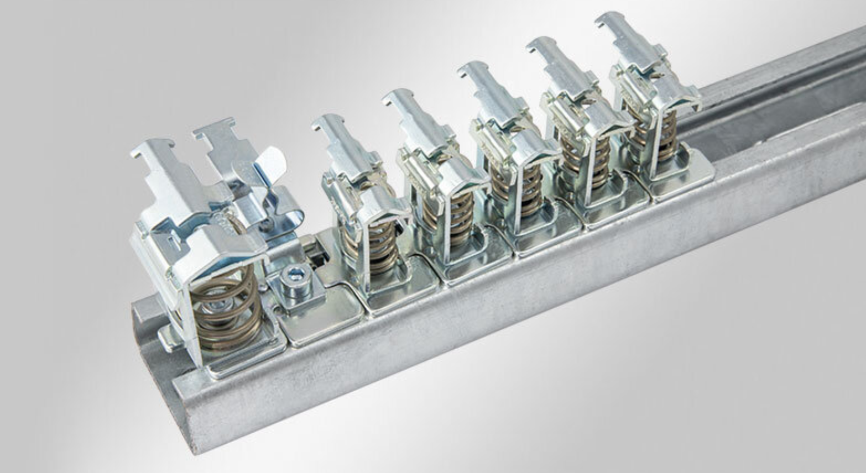
- Винтовые скобы: Экран прижимается металлической дугой с помощью винта.
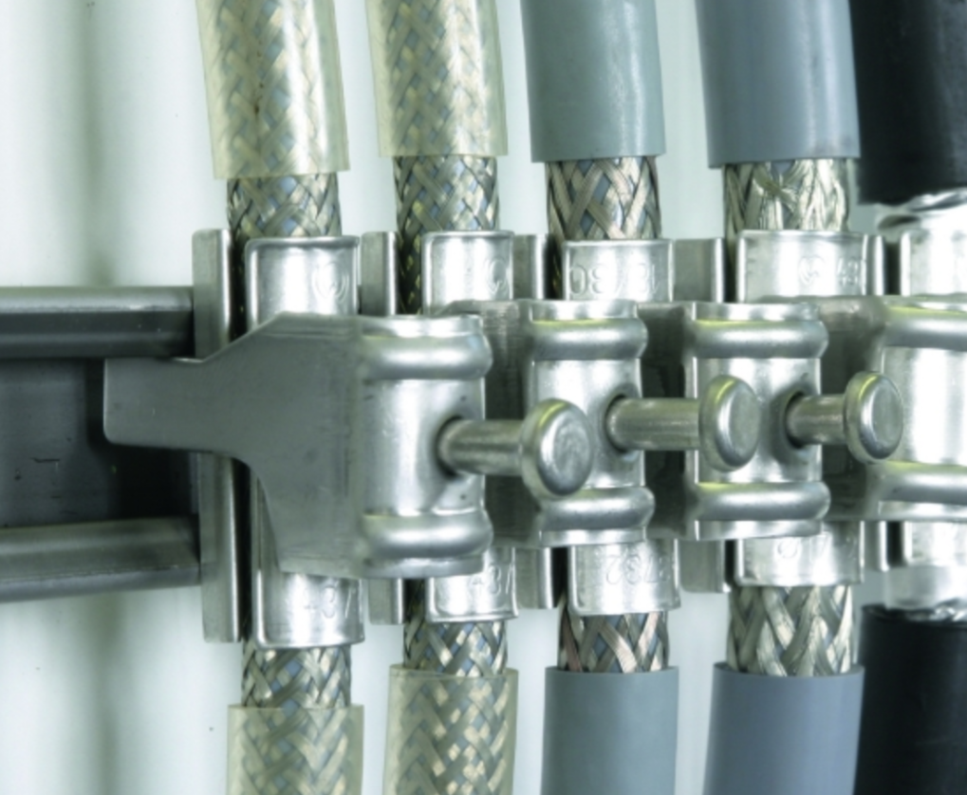
- Хомуты с креплением на DIN-рейку: Позволяют организовать «гребенку» заземления прямо под контроллером или ПЧ.
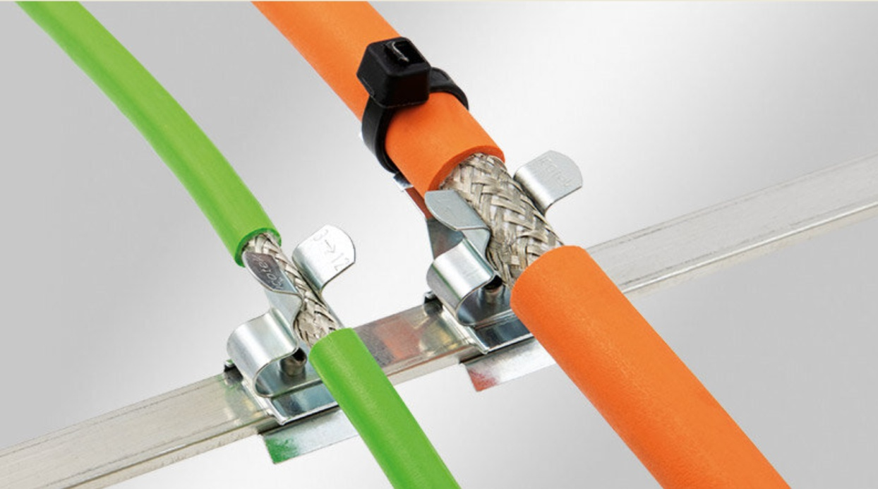

Ключевые преимущества использования клипс:
- Низкий импеданс: Контакт по всей окружности экрана идеально отводит ВЧ-помехи.
- Механическая прочность: Клипса дополнительно фиксирует кабель, снимая нагрузку с клемм.
- Скорость монтажа: Не нужно ничего паять или скручивать.
Основные особенности конструкции:
- Контакт на 360°: В отличие от «косички», клипса обхватывает экран кабеля по всей окружности. Это минимизирует сопротивление для высокочастотных помех.
- Пружинный механизм: Пружина постоянно поджимает экран, компенсируя возможную деформацию кабеля со временем, что гарантирует стабильный контакт.
- Монтаж на DIN-рейку или шину: Клипсы легко защелкиваются на стандартную DIN-рейку или медную шину 10х3 мм.
- Разделение функций: Клипса заземляет экран, а для фиксации самого кабеля (снятия механического напряжения) часто используются кабельные стяжки на том же основании.
Как правильно монтировать:
- Удалите внешнюю оболочку кабеля в месте контакта.
- Не разрезайте и не скручивайте экранную оплетку!
- Вставьте кабель оголенным экраном в клипсу до щелчка.
- Убедитесь, что клипса плотно прилегает к металлической панели или рейке, которая соединена с главной заземляющей шиной шкафа.
Витая пара.
В обычном кабеле провода идут параллельно. Если рядом ударит помеха (например, от кабеля двигателя), она наведет ток в ближайшем проводе сильнее, чем в дальнем. В итоге на входе контроллера появится разница напряжений — ошибка.
В витой паре провода скручены между собой. Благодаря этому:
- Симметрия: Помеха воздействует на оба провода практически одинаково.
- Взаимная компенсация: На входе приемника используется «дифференциальный усилитель». Он вычитает сигналы друг из друга. Так как помеха в обоих проводах одинакова (синфазна), при вычитании она превращается в ноль (А-А=0), а полезный сигнал (который идет в противофазе) удваивается.
2. Зачем нужен «шаг скрутки»?
Чем чаще скручены провода (меньше шаг), тем лучше кабель защищен от высокочастотных помех. В качественных кабелях (например, категории Cat.6) разные пары внутри одного кабеля имеют разный шаг скрутки, чтобы они не «фонили» друг на друга (минимизация перекрестных помех).
3. Основные типы (Маркировка)
Вы часто встретите эти аббревиатуры на оболочке:
- UTP (Unshielded): Просто витая пара без экрана. Подходит для офисов, но в промышленном шкафу рядом с ПЧ ей делать нечего.
- FTP (Foiled): Все пары обернуты в один общий слой фольги. Хорошая базовая защита.
- STP / S/FTP (Shielded): Каждая пара в фольге + общая медная оплетка. Самый мощный вариант для цехов с тяжелым оборудованием.
4. Почему нельзя «расплетать» пару?
Главная ошибка монтажника — при подключении к клеммам расплести витую пару на 5–10 см. В этом месте она превращается в обычную антенну, которая ловит весь электромагнитный мусор в шкафу.
- Правило: Расплетать пару можно не более чем на 12–15 мм.

Ферритовые фильтры.
1. Феррит — это ферромагнетик-диэлектрик. Для полезного (низкочастотного) сигнала он «прозрачен». Но как только через кабель пытается пройти высокочастотная помеха (шум от частотника, радиоволны), феррит проявляет свои свойства:
- Он резко увеличивает индуктивное сопротивление кабеля для высоких частот.
- Энергия помехи не отражается назад, а поглощается ферритом и превращается в тепло (фильтр работает как ВЧ-резистор).
2. Типы ферритовых фильтров
- Разборные («клипсы»): Пластиковый корпус с двумя половинками феррита внутри. Их можно защелкнуть на уже смонтированный кабель. Идеальны для быстрой диагностики: «нацепил — помеха исчезла — оставил».
- Цельные кольца: Кабель продевается сквозь них в процессе монтажа.
- Ферритовые бусины (beads): Крошечные цилиндры, которые надеваются прямо на ножки компонентов или впаиваются в платы.
3. Правила эффективного использования
- Где ставить: Максимально близко к защищаемому устройству (входу контроллера или датчика).
- Количество витков: Если позволяет толщина кабеля, его стоит пропустить через кольцо 2–3 раза. Эффективность фильтрации растет пропорционально квадрату числа витков (2 витка в 4 раза эффективнее, чем 1).
- Соответствие диаметру: Феррит должен плотно сидеть на кабеле. Большой зазор снижает эффективность.
4. Когда они спасают?
- Сбои в интерфейсах (USB, RS-485): Когда из-за работы мощных пускателей рядом «отваливается» связь.
- «Дребезг» аналоговых сигналов: Если стрелка прибора или значение на экране контроллера хаотично прыгает.
- Защита блоков питания: Чтобы импульсные помехи из сети не проникали в слаботочную часть автоматики.

RC-цепочки и диоды: защита релейных выходов при коммутации катушек пускателей и соленоидов.
Это важнейшие элементы защиты от коммутационных помех. Если ферриты борются с высокочастотным «шумом», то RC-цепочки и диоды защищают от мощных высоковольтных выбросов, возникающих при отключении индуктивной нагрузки (реле, контакторы, соленоиды).

1. Физика процесса: Почему это опасно?
Любая катушка (обмотка реле или пускателя) обладает индуктивностью. Когда мы резко размыкаем цепь, ток в катушке не может мгновенно стать нулевым. Энергия магнитного поля превращается в импульс высокого напряжения (самоиндукция), который может достигать нескольких киловольт.
- Следствие: На контактах реле возникает дуга (они обгорают), а в цепи питания электроники происходит мощный скачок напряжения, от которого «виснут» контроллеры.

2. Защитный диод (для цепей постоянного тока DC)
Применяется в цепях =24 В. Диод ставится параллельно катушке в обратном направлении.
- Как работает: При нормальной работе диод закрыт. Как только реле отключается, возникший импульс самоиндукции проходит через диод «в кольцо» катушки и там гасится.
- Плюс: Дешево и на 100% эффективно.
- Минус: Немного увеличивает время отпускания реле (на миллисекунды), так как ток в катушке затухает медленнее. Нельзя использовать в цепях переменного тока (диод сгорит).

3. RC-цепочка (для цепей переменного тока AC)
Состоит из последовательно соединенных резистора и конденсатора. Ставится параллельно катушке пускателя или контактам реле.
- Как работает: Конденсатор «впитывает» в себя резкий скачок энергии, а резистор ограничивает ток разряда и гасит колебания.
- Плюс: Работает и в AC, и в DC цепях. Продлевает жизнь контактам реле в десятки раз.
- Минус: Нужно правильно подбирать номиналы (типично: 0.1 мкФ + 100 Ом).

4. Варистор (универсальный боец)
Часто ставится вместо или вместе с RC-цепочкой. Это полупроводниковый резистор, который резко снижает свое сопротивление при превышении определенного напряжения.
- Применение: Идеален для защиты от коротких, но мощных бросков напряжения в сетях 220/380 В.

Сводная таблица применения:
Тип нагрузки | Чем защищаем? | Схема подключения
Реле =24 В | Диод (напр. 1N4007) | Параллельно катушке (катодом к «+»)
Пускатель ~220 В | RC-цепочка или Варистор | Параллельно катушке
Контакты реле | RC-цепочка | Параллельно контактам (для гашения дуги)

